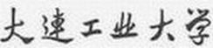
专题训练
题 目： 数据库设计实践
子 题： 人事管理系统
专 业： 计算机科学与技术
指导教师： 任树华、姚春龙
学生姓名：于振洋、蒙广福、庾鹏飞、方仕凯
班级学号：152-08、152-22、152-21、152-20

2018年 09月28日
人员分工
组长：
班级学号 | 计算机152-08 | 学生姓名 | 于振洋 | 评阅成绩
任务分工 | 2.概念结构设计 3.逻辑结构设计 4.3主要sql脚本 5.结束语
评语
成员1：
班级学号 | 计算机152-22 | 学生姓名 | 蒙广福 | 评阅成绩
任务分工 | 1.1 项目概述 1.2 功能需求 1.4数据字典
评语
成员2：
班级学号 | 计算机152-21 | 学生姓名 | 庾鹏飞 | 评阅成绩
任务分工 | 1.3数据流图 2.概念结构设计 4.3主要sql脚本
评语
成员3：
班级学号 | 计算机152-20 | 学生姓名 | 方仕凯 | 评阅成绩
任务分工 | 1.4数据字典 4.1创建数据库 4.2数据载入
评语
目录

1 需求分析 1
1.1 项目概述 1
1.2 功能需求 1
1.2.1 信息要求 1
1.2.2 处理要求 6
1.2.3 系统要求 6
1.3 数据流图 7
1.4 数据字典 11
2 概念结构设计 29
2.1 局部ER图设计 29
2.2 整体ER图设计 33
3 逻辑结构设计 34
3.1 34
4 数据库的实施 35
4.1 创建数据库 35
4.2数据载入 37
4.3主要SQL脚本 40
5 结束语 42
参考文献 42

1 需求分析

1.1 项目概述

项目总体目标是搭建 XX 单位的人事信息管理平台，集中数据管理、分布式应用，实现信息的全面共享，为决策者提供最新的人力资源数据，不仅满足目前的业务需要，还要满足公司未来的发展，而且要具备良好的可扩展性，形成公司未来人力资源管理信息化平台。

1.2 功能需求

1.2.1 信息要求
通过对现行人事管理系统的调查，明确了人事管理系统由部门管理、岗位管理、入职管理、试用期管理、部门调动管理、岗位调动管理、员工离职管理、员工信息中心、报表管理组成。系统功能的主要描述以及存储的数据如下：
- 部门管理
1、管理员可以根据公司的需求建立一个新部门
2、管理员可以修改任何一个部门的基本信息
3、管理员可以根据公司的需求删除一个部门以及它的所有信息
4、用户可以根据部门编号、名称、类型可以查询到某个部门的所有基本信息
存储的数据：
名称 | 描述 | 是否必添
编号 |  | 是
名称 |  | 是
类型 | 下拉列表：  1:公司  2:部门 | 是
电话 |  | 是
传真 |  | 否
描述 |  | 否
上级部门 |  | 否
成立日期 |  | 是

- 岗位管理
1、管理员可以根据公司的需求增加一个新岗位
2、管理员可以修改任何一个岗位的基本信息
3、管理员可以根据公司的需求删除一个岗位以及它的所有信息
4、用户可以根据部门编号、名称、类型可以查询到某个岗位的所有基本信息
存储的数据：
名称 | 描述 | 是否必添
编号 |  | 是
名称 |  | 是
岗位类型 | 下拉列表：  1：技术  2：营销  3：市场 | 是
岗位编制 | 岗位上最多可配置多少员工 | 否

- 入职管理
有两种方式操作员工入职管理，一种是从人才库中选择人员进行入职操作，另一
种是直接做新员工的入职。
1、从人才库中入职，该操作的具体步骤为：
1.1从人才库中定位员工
1.2.直接读取该员工的基本信息，用户可修改。
1.3.员工部门、岗位的录入（可选）
1.4.员工试用期的录入（可选）
1.5.员工其他信息的录入（可选），包括职业生涯信息，外语能力
信息，家庭成员信息
2、普通入职：该操作具体步骤为：
2.1.员工基本信息录入
2.2.员工部门、岗位的录入（可选）
2.3.员工试用期的录入（可选）
2.4.员工其他信息的录入（可选），包括职业生涯信息，外语能
力信息，家庭成员信息
此外：从人才库入职操作可裁剪。
存储的数据：
名称 | 描述 | 是否必添
员工号 | 用来标识员工的唯一的代码 | 是
姓名 | 员工的姓名 | 是
性别 | 下拉列表：  1：男  2：女 | 是
出生日期 | 员工的出生日期 | 是
身份证号 | 员工的身份证号 | 是
部门 | 员工所在的部门 | 是
岗位 | 员工所在的岗位 | 是
入职日期 | 员工的入职日期 | 是
参加工作日期 | 员工参加工作日期 | 是
用工形式 | 下拉列表：  1：正式员工  2：临时员工 | 是
联系电话 |  | 否
电子邮件 |  | 否

- 试用期管理
1、 将试用期员工转正
2、 将处在试用期员工的试用期延期
3、 判定试用期不通过
4、 查询已转正员工信息
存储的数据：
名称 | 描述 | 是否必添
员工号 |  | 是
试用期开始日期 |  | 是
试用期结束日期 |  | 是
试用期部门考核评语 | 用来描述试用期信息 | 是
考核结果 | 下拉列表：  1：转正  2：延期  3：不予录用 | 是
备注 |  | 否

- 部门调动管理
1、管理员处理员工的部门调动信息
2、管理员可以查询已调动部门员工信息
存储的数据：
名称 | 描述 | 是否必添
员工号 |  | 是
调转后的部门 |  | 是
调转类型 | 下拉列表：  1：主动调动  2：被动调动  3：数据错误 | 是
调转原因 |  | 是
备注 |  | 否
调动日期 |  | 是

- 岗位调动管理
1、可以进行员工岗位调动
2、可以进行已调动岗位员工信息查询
存储的数据：
名称 | 描述 | 是否必添
员工号 |  | 是
调转后的岗位 |  | 是
调转类型 | 下拉列表：  1：升职  2：降职  3：数据录入错误 | 是
调转原因 |  | 是
备注 |  | 否
调动日期 |  | 是

- 员工离职管理
1、确定离职员工
2、员工离职
3、已离职员工信息查询
存储的数据：
名称 | 描述 | 是否必添
员工号 |  | 是
部门号 |  | 是
离职日期 |  | 是
离职类型 | 下拉列表：  1：主动辞职  2：辞退  3：退休  4：开除  5：试用期未通过 | 是
离职去向 |  | 否
是否进入人才库 | 是/否
备注 |  | 否

- 员工信息中心
管理员可以对各类信息的添加、删除和修改
存储的数据：
名称 | 描述 | 是否必添
员工号 | 用来标识员工的唯一的代码 | 是
姓名 | 员工的姓名 | 是
性别 | 下拉列表：  1：男  2：女 | 是
出生日期 | 员工的出生日期 | 是
身份证号 | 员工的身份证号 | 是
部门 | 员工所在的部门 | 是
岗位 | 员工所在的岗位 | 是
入职日期 | 员工的入职日期 | 是
参加工作日期 | 员工参加工作日期 | 是
用工形式 | 下拉列表：  1：正式员工  2：临时员工 | 是
联系电话 |  | 否
电子邮件 |  | 否

- 报表管理
1、给定时间段新聘员工报表
2、给定时间段离职员工报表
3、给定时间段部门调动员工报表
4、给定时间段岗位调动员工报表
5、人事月报
存储的数据：（以视图的形式展示）
- 新聘员工报表
名称 | 描述 | 是否必添
部门名称 |  | 是
岗位名称 |  | 是
员工姓名 |  | 是
员工性别 |  | 是
入职日期 |  | 是

- 离职员工报表
名称 | 描述 | 是否必添
部门名称 |  | 是
岗位名称 |  | 是
员工姓名 |  | 是
员工性别 |  | 是
离职日期 |  | 是
离职类型 |  | 是

- 部门调动员工报表
名称 | 描述 | 是否必添
部门名称 |  | 是
调转后的部门 |  | 是
员工姓名 |  | 是
员工性别 |  | 是
调转日期 |  | 是
调转原因 |  | 是

- 岗位调动员工报表
名称 | 描述 | 是否必添
部门名称 |  | 是
岗位名称 |  | 是
调转后的岗位 |  | 是
员工姓名 |  | 是
员工性别 |  | 是
调转日期 |  | 是
调转原因 |  | 是

1.2.2 处理要求
用户可以根据系统给出的功能进行相应的操作，比如查询功能，需要用户输入相应的内容，然后点击查询，系统就会打印所查出的内容。要求处理相应的时间在1s以内，处理方式为批处理，被存储的数据量与时间响应要求在2s以内。

1.2.3 系统要求
a) 安全性要求
1、系统一个设置访问的用户账号是否合法，并且要求合法账号使用自己的密码登陆该系统，保证自己的账号不被他人使用。
2、系统应对每个用户设置一定的权限，如有些用户用户可以修改数据库的数据，而有些则不能，权限的授予是管理员来设置的。
b) 完整性要求
1、各种信息记录的完整性，主要信息记录不能为空
2、各种数据数据之间相互依赖的正确性
3、相同数据在不同的记录中的一致性
c) 使用方式要求
该系统基于JavaWeb实现，所以输入相应的网址即可打开本系统。界面设计人性化，用户可以根据自己的需求进行相应的功能操作。
d) 可扩充性要求
该系统全部功能基于WEB实现，前台与后台交互通过URL和XML格式数据实现，在WEB客户端不能完全满足用户要求时，可以通过规范的数据接口和HTTP协议扩展包括Android平台和IOS平台在内的原生移动APP客户端。

1.3 数据流图

1.3.1
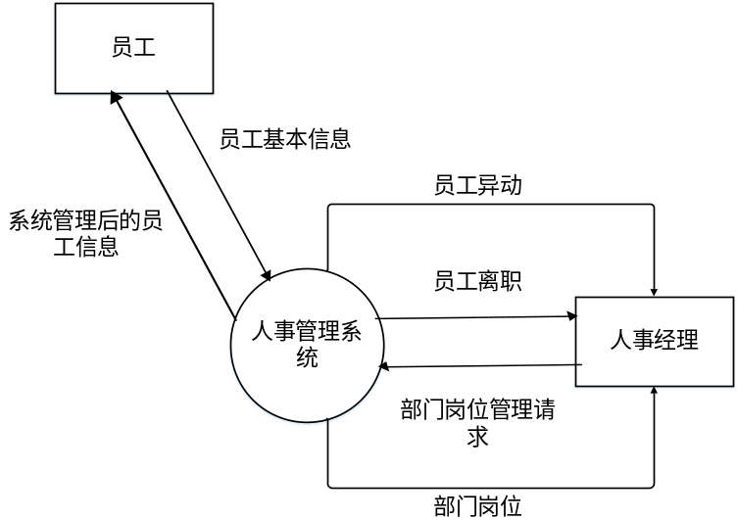

顶层图

1.3.2
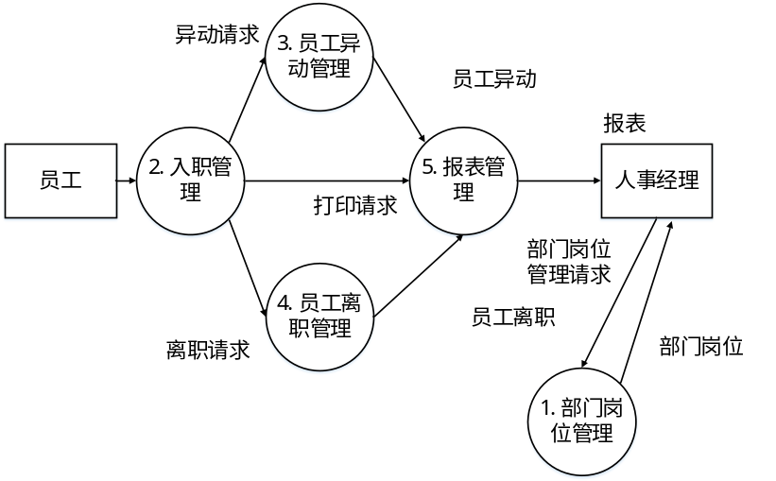
0层图

1.3.3

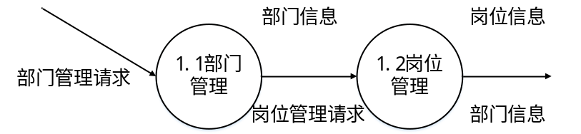

子图（1）

1.3.4
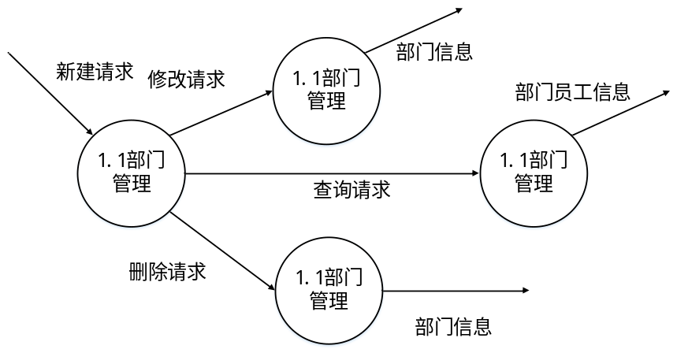

子图（2）

1.3.5
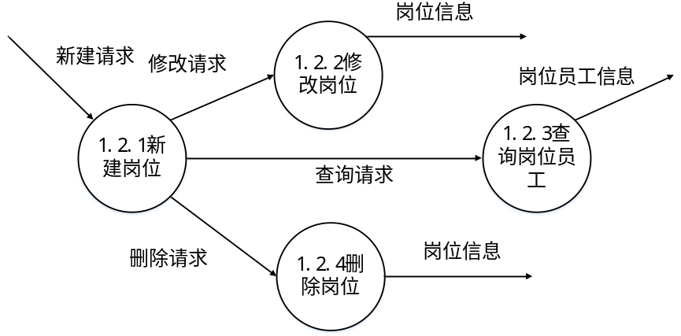

子图（3）

1.3.6
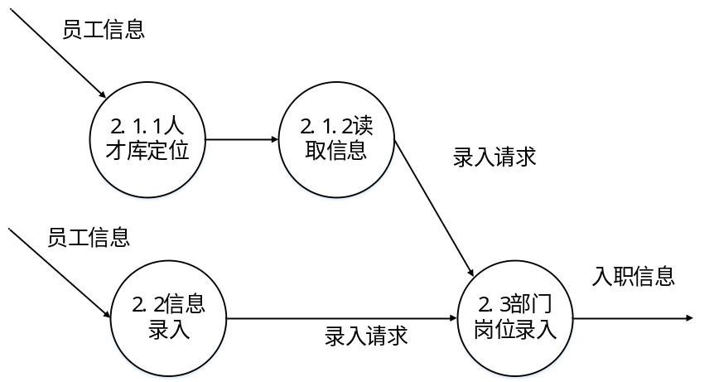

子图（4）

1.3.7

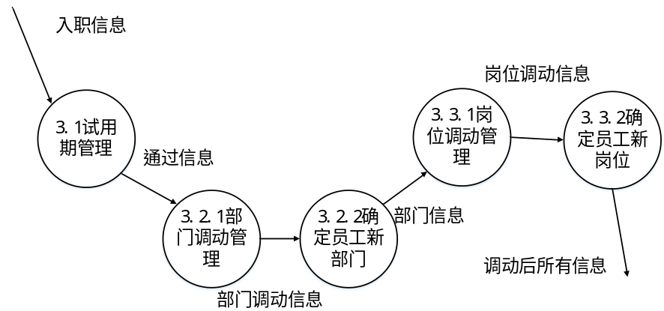

子图（5）

1.4 数据字典
1.4.1 数据流条目
（1）
数据流名：员工基本信息
说明： 员工手动填写的项目
数据流来源：员工
数据流去向：人事管理系统
数据流组成：员工编号+姓名+性别+出生日期+部门号+岗位号+入职日期+参加工作日期+用工形式+联系电话+电子邮件
（2）
数据流名：系统管理后的员工信息
说明：经过系统整理后的员工信息
数据流来源：人事管理系统
数据流去向：员工
数据流组成：员工编号+姓名+性别+出生日期+部门编号+岗位编号+入职日期+参加工作日期+用工形式+联系电话+电子邮件

（3）
数据流名：员工异动
说明：员工产生异动之后系统给出的异动信息
数据流来源：人事管理系统
数据流去向：人事经理
数据流组成：试用期信息+部门调转信息+岗位调转信息
（4）
数据流名：员工离职
说明：员工离职后系统生成的信息
数据流来源：人事管理系统
数据流去向：人事经理
数据流组成：离职编号+员工号+部门号+离职日期+离职类型+离职描述+是否进入人才库+备注
（5）
数据流名：部门岗位管理请求
说明：人事经理整理好的部门岗位信息上传给系统
数据流来源：人事经理
数据流去向：人事管理系统
数据流组成：部门基本信息+岗位基本信息
（6）
数据流名：部门岗位
说明：经过系统处理之后，反馈给人事经理的部门和岗位信息
数据流来源：人事管理系统
数据流去向：人事经理
数据流组成：部门基本信息+岗位基本信息
（7）
数据流名：异动请求
说明：员工通过入职管理向员工异动管理提出异动请求
数据流来源：入职管理
数据流去向：员工异动管理
数据流组成：试用期信息+部门调转信息+岗位调转信息
（8）
数据流名：离职请求
说明：员工通过入职管理向员工离职管理提出离职请求
数据流来源：入职管理
数据流去向：员工离职管理
数据流组成：离职编号+员工号+部门号+离职日期+离职类型+离职描述+是否进入人才库+备注
（9）
数据流名：打印请求
说明： 员工通过入职管理向报表管理提出打印请求
数据流来源：入职管理
数据流去向：报表管理
数据流组成：异动/离职信息
（10）
数据流名： 报表
说明：报表管理把员工发来的请求报表传给人事经理
数据流来源：报表管理
数据流去向：人事经理
数据流组成：异动/离职信息
（11）
数据流名：部门管理请求
说明：人事经理向部门管理发出部门管理请求
数据流来源：人事经理
数据流去向：部门管理
数据流组成：部门编号+部门名称+类型+电话+传真+描述+上级部门+成立日期
（12）
数据流名：岗位管理请求
说明：人事经理向部门管理发出岗位管理请求
数据流来源：人事经理
数据流去向：岗位管理
数据流组成：岗位编号+岗位名称+类型+编制
（13）
数据流名：岗位信息
说明：人事经理的岗位管理请求通过之后，可以通过岗位管理功能管理岗位信息
数据流来源： 岗位管理
数据流去向： 新建岗位
数据流组成：岗位编号+岗位名称+类型+编制
（14）
数据流名：部门信息
说明：人事经理的部门管理请求通过之后，可以通过部门管理功能管理部门信息
数据流来源： 部门管理
数据流去向： 新建部门
数据流组成：部门编号+部门名称+类型+电话+传真+描述+上级部门+成立日期
（15）
数据流名：新建请求
说明：人事经理通过部门管理新建请求管理部门信息
数据流来源： 岗位管理
数据流去向： 新建岗位
数据流组成：岗位编号+岗位名称+类型+编制
（16）
数据流名：修改请求
说明：人事经理通过部门管理修改部门信息
数据流来源：部门管理
数据流去向：修改部门
数据流组成：部门编号+部门名称+类型+电话+传真+描述+上级部门+成立日期
（17）
数据流名：查询请求
说明：人事经理通过部门管理查询部门信息
数据流来源：部门管理
数据流去向：查询部门员工
数据流组成：部门基本信息+员工基本信息
（18）
数据流名：删除请求
说明：人事经理通过部门管理删除部门信息
数据流来源：部门管理
数据流去向：删除部门
数据流组成：部门编号+部门名称+类型+电话+传真+描述+上级部门+成立日期
（19）
数据流名：岗位员工信息
说明：用户进行岗位员工信息查询
数据流来源：查询岗位员工
数据流去向：人事经理
数据流组成：员工编号+姓名+性别+出生日期+部门编号+岗位编号+入职日期+参加工作日期+用工形式+联系电话+电子邮件
（20）
数据流名：录入请求
说明：用户请求信息读取与录入操作
数据流来源：读取信息/信息录入
数据流去向：部门岗位录入
数据流组成：用户请求
（21）
数据流名：入职信息
说明：用户进行入职信息操作
数据流来源：部门岗位录入/入职管理
数据流去向：员工异动管理/试用期管理
数据流组成：员工编号+姓名+性别+出生日期+部门编号+岗位编号+入职日期+参加工作日期+用工形式+联系电话+电子邮件
（22）
数据流名：通过信息
说明：用户试用期通过信息查询
数据流来源：试用期管理
数据流去向：部门调动管理
数据流组成：试用期信息id+员工编号+开始日期+结束日期+试用期部门考核评语+考核结果+备注
（23）
数据流名：部门调动信息
说明：用户进行部门调动操作
数据流来源：部门调动管理
数据流去向：确定员工新部门
数据流组成：部门调转信息id+员工编号+调转后的部门+调转类型+调转原因+备注+调动日期+岗位调转信息id+调转后的岗位
（24）
数据流名：岗位调动信息
说明：用户进行岗位调动操作
数据流来源：岗位调动管理
数据流去向：确定员工新岗位
数据流组成：岗位调转信息id+员工编号+调转后的岗位+调转类型+调转原因+备注+调动日期
（25）
数据流名：调动后所有信息
说明：用户进行确定部门和岗位信息后的操作
数据流来源：确定员工新岗位
数据流去向：报表管理
数据流组成：岗位调转信息id+部门调转信息id+员工编号+调转后的岗位+调转后的部门+调转类型+调转原因+备注+调动日期
（26）
数据流名：离职信息
说明：用户进行离职信息操作
数据流来源：记录离职信息
数据流去向：查询已离职员工信息
数据流组成：离职信息id+员工编号+部门编号+离职日期+离职类型+离职去向+是否进入人才库+备注
（27）
数据流名：离职后员工信息
说明：用户进行离职后信息查询
数据流来源：查询已离职员工信息
数据流去向：报表管理
数据流组成：离职信息id+员工编号+部门编号+离职日期+离职类型+离职去向+是否进入人才库+备注

1.4.2 数据元素条目
（1）
数据元素名：员工编号
描述：员工入职是系统分配的编号
类型：int
长度：1-10位
相关的数据元素及数据结构：员工基本信息、经过系统整理后的员工信息、员工、人事管理系统
（2）
数据元素名：姓名
描述：员工的姓名
类型：中文字符
长度：2-6位
相关的数据元素及数据结构：员工基本信息、经过系统整理后的员工信息、员工、人事管理系统
（3）
数据元素名：出生日期
描述：员工的出生日期
类型：date
相关的数据元素及数据结构：员工基本信息、经过系统整理后的员工信息、员工、人事管理系统
（4）
数据元素名：部门编号
描述：系统给各部门分配的编号
类型：int
长度：1-10位
相关的数据元素及数据结构：员工基本信息、经过系统整理后的员工信息、员工、人事管理系统、部门岗位管理请求、人事经理、部门岗位、部门管理请求、部门管理、部门信息、新建部门、修改请求、修改部门、查询请求、查询部门员工、删除请求、删除部门
（5）
数据元素名：岗位编号
描述：系统给各岗位分配的编号
类型：int
长度：1-10位
相关的数据元素及数据结构：员工基本信息、经过系统整理后的员工信息、员工、人事管理系统、部门岗位管理请求、人事经理、部门岗位、岗位管理请求、岗位管理、岗位信息、新建岗位、新建请求、新建岗位
（6）
数据元素名：入职日期
描述：员工入职的时间
类型：date
相关的数据元素及数据结构：员工基本信息、经过系统整理后的员工信息、员工、人事管理系统
（7）
数据元素名：参加工作的日期
描述：员工参加工作的时间
类型：date
相关的数据元素及数据结构：员工基本信息、经过系统整理后的员工信息、员工、人事管理系统
（8）
数据元素名：用工形式
描述： 有正式员工和临时员工之分
类型：char
相关的数据元素及数据结构：员工基本信息、经过系统整理后的员工信息、员工、人事管理系统
（9）
数据元素名：联系电话
描述：员工的联系电话
类型：varchar
长度：10-15位
相关的数据元素及数据结构：员工基本信息、经过系统整理后的员工信息、员工、人事管理系统
（10）
数据元素名：电子邮件
描述：员工的电子邮件
类型：varchar
长度：8-20位
相关的数据元素及数据结构：员工基本信息、经过系统整理后的员工信息、员工、人事管理系统
（11）
数据元素名：离职编号
描述：员工离职之后系统分配的编号
类型：int
长度：1-10位
相关的数据元素及数据结构：员工离职、人事管理系统、人事经理、离职请求、入职管理、员工离职管理、打印请求、报表管理
（12）
数据元素名：离职日期
描述：员工离职的时间
类型：date
相关的数据元素及数据结构：员工离职、人事管理系统、人事经理、离职请求、入职管理、员工离职管理、打印请求、报表管理
（13）
数据元素名：离职类型
描述：员工离职的原因的类型
类型：char
相关的数据元素及数据结构：员工离职、人事管理系统、人事经理、离职请求、入职管理、员工离职管理、打印请求、报表管理
（14）
数据元素名：离职描述
描述：员工离职的原因的简述
类型：varchar
长度：10-20位
相关的数据元素及数据结构：员工离职、人事管理系统、人事经理、离职请求、入职管理、员工离职管理、打印请求、报表管理
（15）
数据元素名：是否进入人才库
描述：员工离职之后是否进入人才库
类型：char
长度：1位
相关的数据元素及数据结构：员工离职、人事管理系统、人事经理、离职请求、入职管理、员工离职管理、打印请求、报表管理
（16）
数据元素名：备注
描述：是否有其他的补充
类型：varchar
长度：2-10位
相关的数据元素及数据结构：员工离职、人事管理系统、人事经理、离职请求、入职管理、员工离职管理、打印请求、报表管理
（17）
数据元素名：部门名称
描述：部门的名字
类型：varchar
长度：2-10位
相关的数据元素及数据结构：部门岗位管理请求、人事经理、人事管理系统、部门岗位、部门管理请求、部门管理、部门信息、新建部门、修改请求、修改部门、查询请求、查询部门员工、删除请求、删除部门
（18）
数据元素名：类型
描述：部门的类型
类型：char
相关的数据元素及数据结构：部门岗位管理请求、人事经理、人事管理系统、部门岗位、部门管理请求、部门管理、部门信息、新建部门、修改请求、修改部门、查询请求、查询部门员工、删除请求、删除部门
（19）
数据元素名：电话
描述：部门的固定电话
类型：varchar
长度：10-15位
相关的数据元素及数据结构：部门岗位管理请求、人事经理、人事管理系统、部门岗位、部门管理请求、部门管理、部门信息、新建部门、修改请求、修改部门、查询请求、查询部门员工、删除请求、删除部门
（20）
数据元素名：传真
描述：部门的传真
类型：varchar
长度：10-15位
相关的数据元素及数据结构：部门岗位管理请求、人事经理、人事管理系统、部门岗位、部门管理请求、部门管理、部门信息、新建部门、修改请求、修改部门、查询请求、查询部门员工、删除请求、删除部门
（21）
数据元素名：描述
描述：部门的简要描述
类型：varchar
长度：2-10位
相关的数据元素及数据结构：部门岗位管理请求、人事经理、人事管理系统、部门岗位、部门管理请求、部门管理、部门信息、新建部门、修改请求、修改部门、查询请求、查询部门员工、删除请求、删除部门
（22）
数据元素名：上级部门
描述：部门的上级部门编号
类型：int
长度：2-10位
相关的数据元素及数据结构：部门岗位管理请求、人事经理、人事管理系统、部门岗位、部门管理请求、部门管理、部门信息、新建部门、修改请求、修改部门、查询请求、查询部门员工、删除请求、删除部门
（23）
数据元素名：成立日期
描述：部门的成立日期
类型：date
相关的数据元素及数据结构：部门岗位管理请求、人事经理、人事管理系统、部门岗位、部门管理请求、部门管理、部门信息、新建部门、修改请求、修改部门、查询请求、查询部门员工、删除请求、删除部门
（24）
数据元素名：岗位名称
描述：岗位的名字
类型：varchar
长度：2-10位
相关的数据元素及数据结构：部门岗位管理请求、人事经理、人事管理系统、部门岗位、岗位管理请求、岗位管理、岗位信息、新建岗位、新建请求
（25）
数据元素名：编制
描述：岗位的的人数
类型：int
长度：2-10位
相关的数据元素及数据结构：部门岗位管理请求、人事经理、人事管理系统、部门岗位、岗位管理请求、岗位管理、岗位信息、新建岗位、新建请求
（26）
数据元素名：用户请求
描述：用户根据自身需求请求系统相关操作
类型：字符串
长度：1-10位
计量单位：条
相关的数据元素及数据结构：岗位管理、新建的岗位、修改的岗位、查询的岗位员工、删除的岗位、读取信息/信息录入、部门岗位的录入、定位的员工、记录的离职信息
（27）
数据元素名：岗位类型
简述：员工部门岗位的类型
类型：char
长度：1字节
相关的数据元素及数据结构：修改的岗位、删除的岗位、人事经理
（28）
数据元素名：试用期信息id
简述：数据库试用期表的id号
类型：int
相关的数据元素及数据结构：试用期管理、部门调动管理
（29）
数据元素名：员工编号
简述：部门员工的编号
类型：int
相关的数据元素及数据结构：试用期管理、部门调动管理、部门调动管理、确定员工新部门、岗位调动管理、确定员工新岗位、报表管理
（30）
数据元素名：开始日期
简述：员工试用期开始日期
类型：date
范围及含义：、 年＋月＋日+时+分
时＝"00".."23"
分＝"00".."59"
年＝[2017｜2018｜2019｜2020]
月＝"01".."12“
日＝"01".."31"
相关的数据元素及数据结构：试用期管理、部门调动管理
（31）
数据元素名：结束日期
简述：员工试用期结束日期
类型：date
范围及含义：、 年＋月＋日+时+分
时＝"00".."23"
分＝"00".."59"
年＝[2017｜2018｜2019｜2020]
月＝"01".."12“
日＝"01".."31"
相关的数据元素及数据结构：试用期管理、部门调动管理
（32）
数据元素名：试用期部门考核评语
简述：员工试用期部门考核的评语
类型：varchar
长度：255字节
相关的数据元素及数据结构：试用期管理、部门调动管理
（33）
数据元素名：考核结果
简述：员工试用期部门考核的结果
类型：char
长度：1字节
相关的数据元素及数据结构：试用期管理、部门调动管理
（34）
数据元素名：部门调转信息id
简述：数据库部门调转表的id号
类型：int
相关的数据元素及数据结构：部门调动管理、确定员工新部门
（35）
数据元素名：调转后的部门
简述：员工调转后的部门的编号
类型：int
相关的数据元素及数据结构：部门调动管理、确定员工新部门
（36）
数据元素名：调转类型
简述：员工部门或岗位调转的类型
类型：char
长度：1字节
相关的数据元素及数据结构：部门调动管理、确定员工新部门、岗位调动管理、确定员工新岗位、报表管理
（37）
数据元素名：调转原因
简述：员工部门或岗位调转的原因
类型：varchar
长度：255字节
相关的数据元素及数据结构：部门调动管理、确定员工新部门、岗位调动管理、确定员工新岗位、报表管理
（38）
数据元素名：调动日期
简述：员工部门或岗位调动的日期
类型：date
范围及含义：、 年＋月＋日+时+分
时＝"00".."23"
分＝"00".."59"
年＝[2017｜2018｜2019｜2020]
月＝"01".."12“
日＝"01".."31"
相关的数据元素及数据结构：部门调动管理、确定员工新部门、岗位调动管理、确定员工新岗位、报表管理
（39）
数据元素名：岗位调转信息id
简述：数据库岗位调转表的id号
类型：int
相关的数据元素及数据结构：岗位调动管理、确定员工新岗位、报表管理
（40）
数据元素名：调转后的岗位
简述：员工调转后的岗位的编号
类型：int
相关的数据元素及数据结构：岗位调动管理、确定员工新岗位、报表管理

1.4.3 处理条目（数据加工条目）

（1）
处理名：人事管理系统
处理编号：无
简要描述：对员工、部门、岗位的综合管理
输入数据流：员工基本信息、部门岗位管理请求
输出数据流：系统管理后的员工信息、员工异动、员工离职、部门岗位
加工逻辑：根据用户请求进行员工、部门、岗位的新建、修改、查询和删除操作

（2）
处理名：入职管理
处理编号：2
简要描述：管理员工的入职信息
输入数据流：员工基本信息
输出数据流：异动请求、离职请求、打印请求
加工逻辑：根据用户请求进行员工的异动或者离职处理

（3）
处理名：员工异动管理
处理编号：3
简要描述：管理员工的的异动信息
输入数据流：异动请求
输出数据流：员工异动
加工逻辑：根据用户请求进行员工的异动处理

（4）
处理名：员工离职管理
处理编号：4
简要描述：管理员工的的离职信息
输入数据流：离职请求
输出数据流：员工离职
加工逻辑：根据用户请求进行员工的离职处理

（5）
处理名：报表管理
处理编号：5
简要描述：管理员工的的离职信息
输入数据流：员工异动
输出数据流：报表
加工逻辑：员工的异动信息通过报表的形式传给人事经理

（6）
处理名：部门岗位管理
处理编号：1
简要描述：管理部门岗位的基本信息
输入数据流：部门岗位管理请求
输出数据流：部门岗位、部门管理请求
加工逻辑：对于人事经理的请求进行处理
（7）
处理名：部门管理
处理编号：1.1
简要描述：管理部门的基本信息
输入数据流：部门管理请求
输出数据流：部门信息
加工逻辑：对于人事经理的部门处理请求进行处理

（8）
处理名：岗位管理
处理编号：1.2
简要描述：管理岗位的基本信息
输入数据流：岗位管理请求
输出数据流：岗位信息
加工逻辑：对于人事经理的岗位处理请求进行处理

（9）
处理名：新建部门
处理编号：1.1.1
简要描述：创建一个新的部门
输入数据流：新建请求
输出数据流：修改请求、查询请求、删除请求
加工逻辑：对于人事经理的新建部门请求进行处理

（10）
处理名：修改部门
处理编号：1.1.2
简要描述：修改部门的基本信息
输入数据流：修改请求
输出数据流：部门信息
加工逻辑：对于人事经理提出的修改部门请求进行处理

（11）
处理名：查询部门员工
处理编号：1.1.3
简要描述：按照用户要求查询部门员工的基本信息
输入数据流：查询请求
输出数据流：部门员工信息
加工逻辑：对于用户提出的查询请求进行处理

（12）
处理名：删除部门
处理编号：1.1.4
简要描述：按照用户要求删除部门的基本信息
输入数据流：删除请求
输出数据流：部门信息
加工逻辑：对于用户提出的删除请求进行处理

（13）
处理名：新建岗位
处理编号：1.2.1
简要描述：用户进行新建岗位操作
输入数据流：新建请求
输出数据流：修改请求，查询请求，删除请求
加工逻辑：根据用户请求进行新建、修改、查询和删除操作
（14）
处理名：修改岗位
处理编号：1.2.2
简要描述：用户进行修改岗位操作
输入数据流：修改请求
输出数据流：岗位信息
加工逻辑：根据用户请求进行岗位信息修改等操作
（15）
处理名：查询岗位员工
处理编号：1.2.3
简要描述：用户进行新建岗位操作
输入数据流：查询请求
输出数据流：岗位员工信息
加工逻辑：根据用户请求进行岗位信息查询等操作
（16）
处理名：删除岗位
处理编号：1.2.4
简要描述：用户进行新建岗位操作
输入数据流：删除请求
输出数据流：岗位信息
加工逻辑：根据用户请求进行岗位信息删除等操作
（17）
处理名：人才库定位
处理编号：2.1
简要描述：用户进行信息定位操作
输入数据流：员工信息
加工逻辑：根据用户请求进行员工信息定位等操作
（18）
处理名：读取信息
处理编号：2.2
简要描述：用户进行信息读取操作
输出数据流：录入请求
加工逻辑：根据用户请求进行员工信息读取等操作
（19）
处理名：信息录入
处理编号：2.3
简要描述：用户进行信息录入操作
输入数据流：员工信息
输出数据流：录入请求
加工逻辑：根据用户请求进行员工信息录入等操作
（20）
处理名：部门岗位录入
处理编号：2.4
简要描述：用户进行信息录入操作
输入数据流：录入请求
输出数据流：入职信息
加工逻辑：根据用户请求进行员工部门岗位信息录入等操作
（21）
处理名：试用期管理
处理编号：3.1
简要描述：用户进行信息管理操作
输入数据流：入职信息
输出数据流：通过信息
加工逻辑：根据用户请求进行员工试用期部门岗位信息入职信息等操作
（22）
处理名：部门调动管理
处理编号：3.2.1
简要描述：用户进行信息管理操作
输入数据流：通过信息
输出数据流：部门调动信息
加工逻辑：根据用户请求进行员工部门调动信息等操作
（23）
处理名：确定员工新部门
处理编号：3.2.2
简要描述：用户进行确认信息操作
输入数据流：部门调动信息
输出数据流：部门信息
加工逻辑：根据用户请求进行员工部门调动信息确认等操作
（24）
处理名：岗位调动管理
处理编号：3.3.1
简要描述：用户进行信息管理操作
输入数据流：部门信息
输出数据流：岗位调动信息
加工逻辑：根据用户请求进行员工岗位调动信息等操作
（25）
处理名：确定员工新岗位
处理编号：3.3.2
简要描述：用户进行确认信息操作
输入数据流：岗位调动信息
输出数据流：调动后所有信息
加工逻辑：根据用户请求进行员工岗位调动信息确认等操作
（26）
处理名：定位员工
处理编号：4.1
简要描述：用户进行信息定位操作
输入数据流：员工信息
输出数据流：离职请求
加工逻辑：根据用户请求进行员工信息定位等操作
（27）
处理名：记录离职信息
处理编号：4.2
简要描述：用户进行信息记录操作
输入数据流：离职请求
输出数据流：离职信息、员工信息
加工逻辑：根据用户请求进行员工离职信息记录等操作
（28）
处理名：进入人才库
处理编号：4.3
简要描述：用户进行信息确认操作
输入数据流：员工信息
加工逻辑：根据用户请求进行员工信息确认等操作
（29）
处理名：查询已离职员工信息
处理编号：4.4
简要描述：用户进行信息查询操作
输入数据流：离职信息
输出数据流：离职后员工信息
加工逻辑：根据用户请求进行员工已离职信息查询等操作

2 概念结构设计

2.1 局部ER图设计

2.1.1 部门ER图

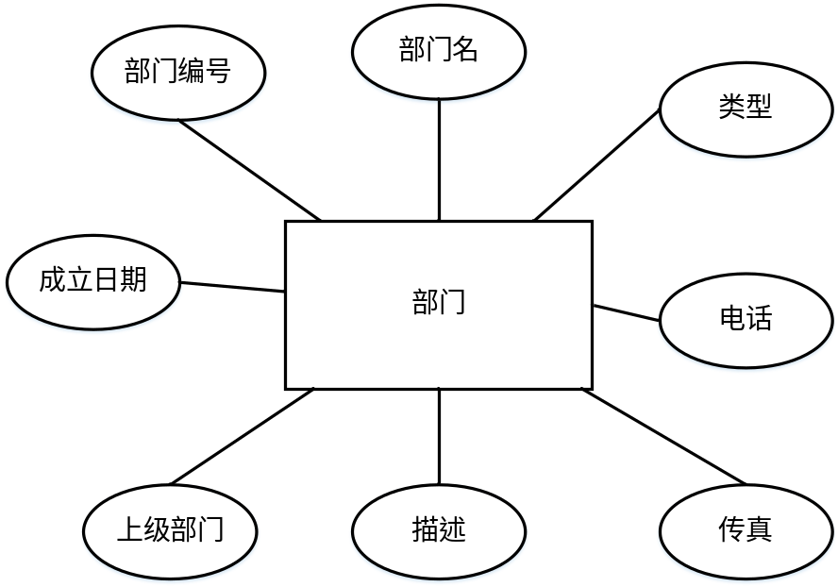

图一
2.1.2岗位ER图

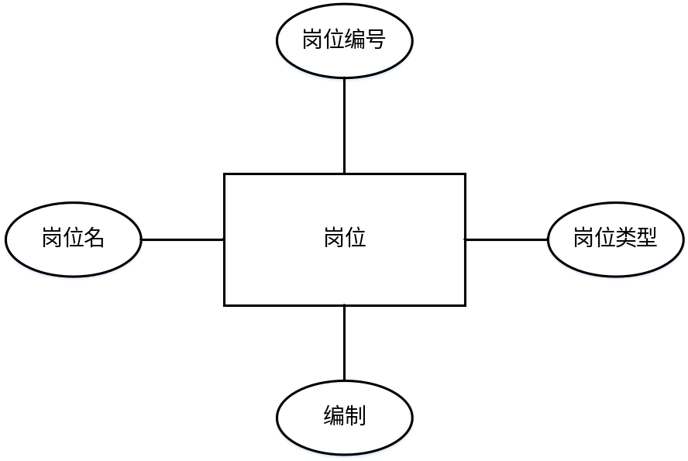
图二

2.1.3员工ER图

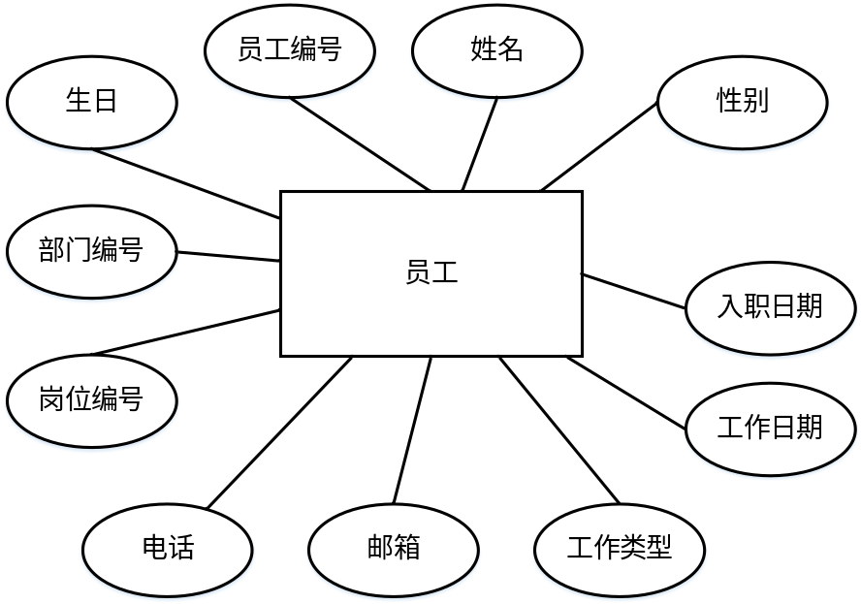

图三
2.1.4部门信息调转表ER图

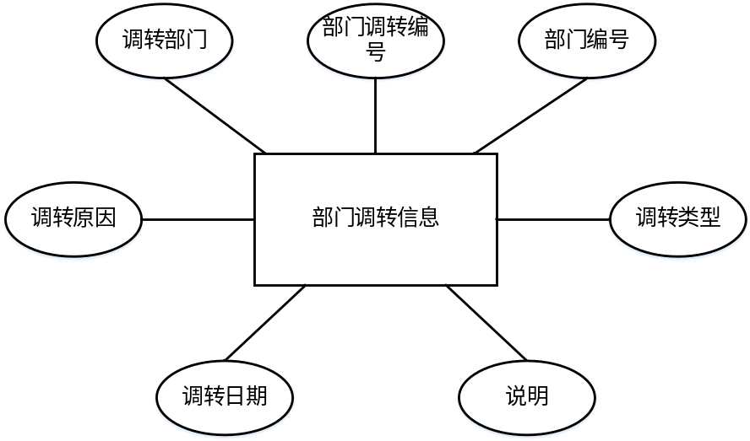

图四

2.1.5员工离职信息表ER图

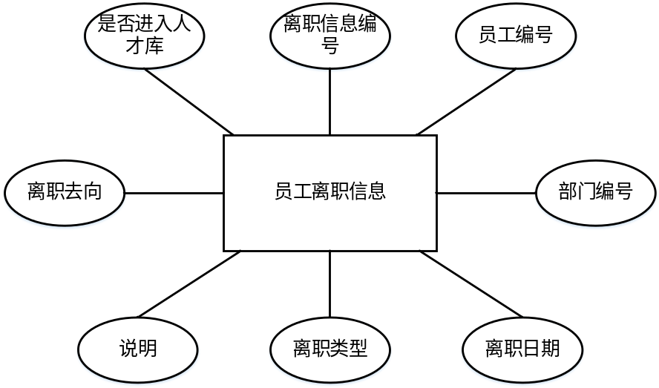

图五

2.1.6岗位信息调转表ER图

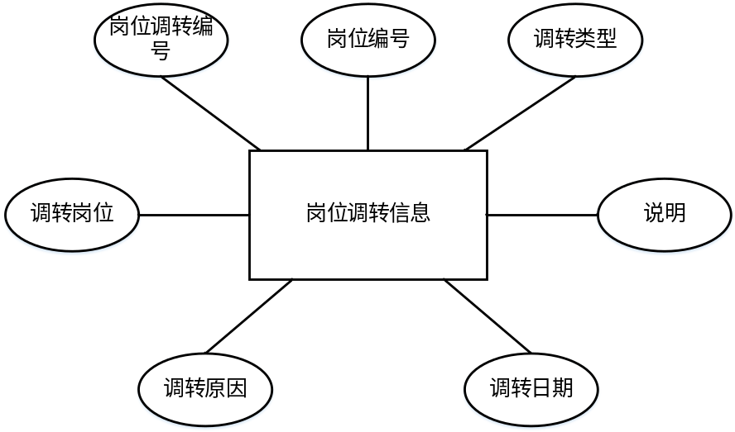

图六

2.1.7员工试用期信息表ER图

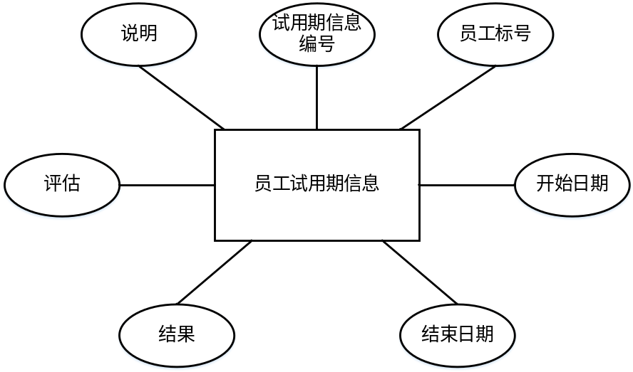

图七

2.2 整体ER图设计
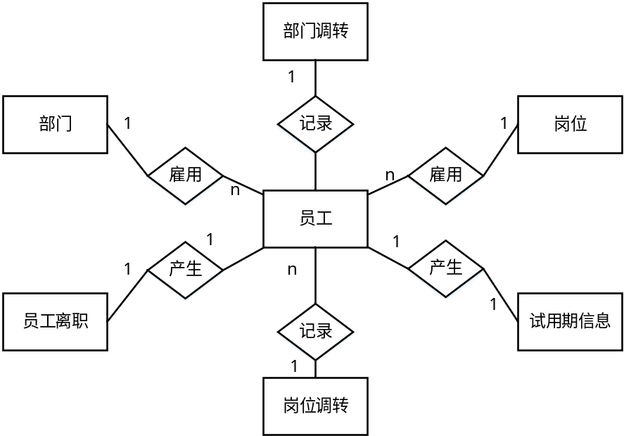

图八

3 逻辑结构设计

3.1
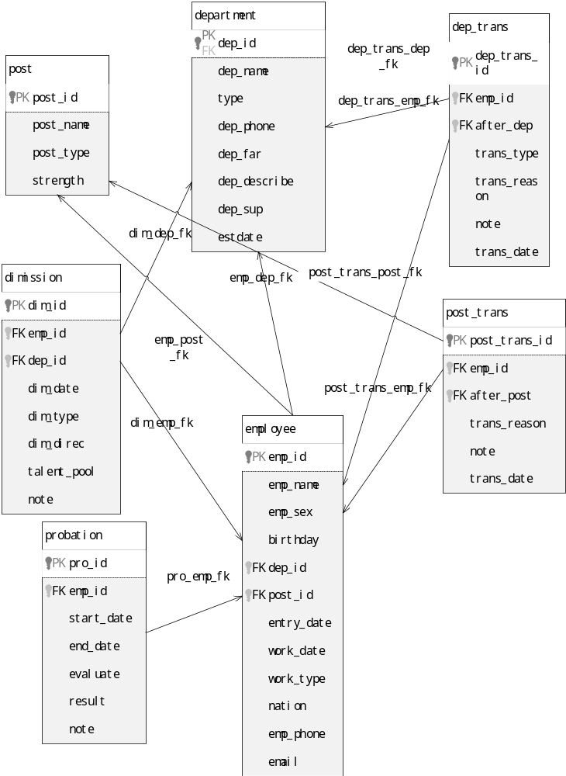

4 数据库的实施

4.1 创建数据库
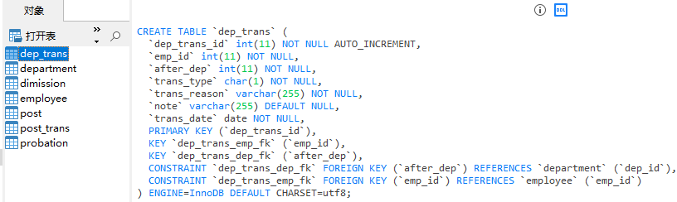
图九
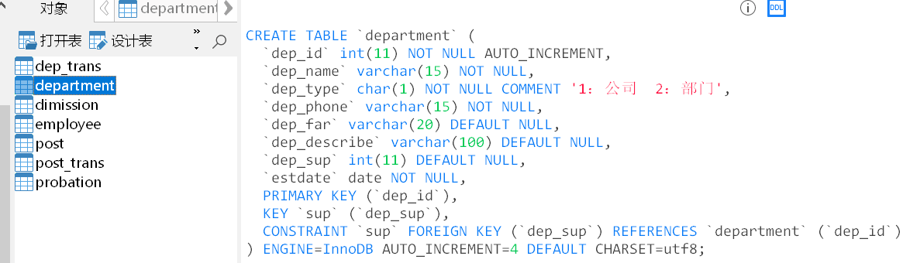
图十
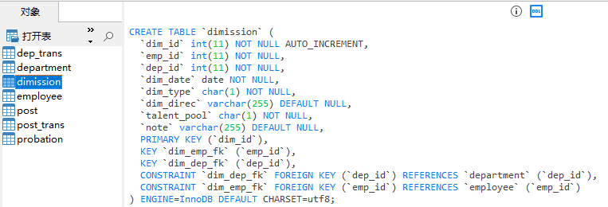
图十一
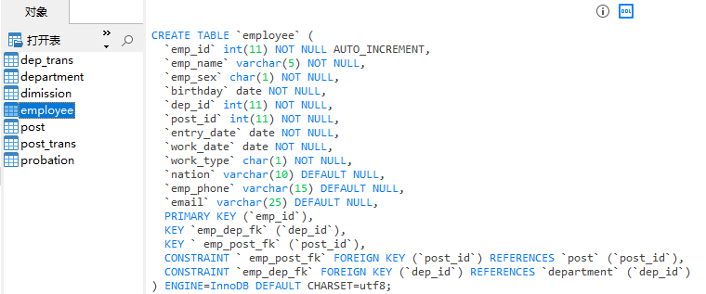
图十二
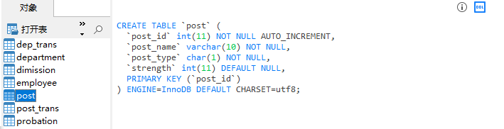
图十三

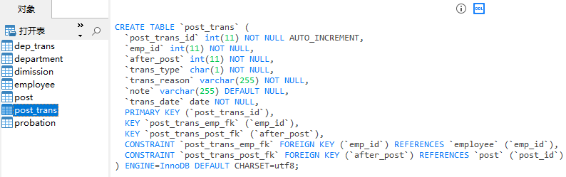
图十四
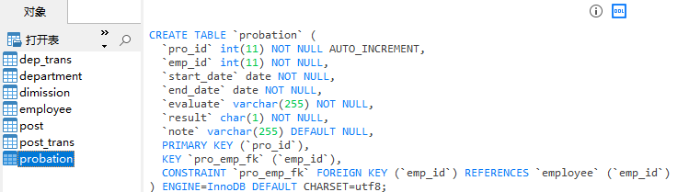
图十五

4.2数据载入
手动录入数据：使用程序设计语言编写数据导入程序
- 部门基本信息表：department
代码：
INSERT INTO department VALUES(1,'人事部','1','18642608272',NULL,'招人',NULL,'2018-09-21'),(2,'开发部','1','18642603333',NULL,'技术开发',NULL,'2018-08-24'),(3,'市场部','2','18642608888',NULL,'市场营销',NULL,'2017-07-21'),(4,'策划部','2','18642603333',NULL,'策划业务',NULL,'2017-03-29')

截图：
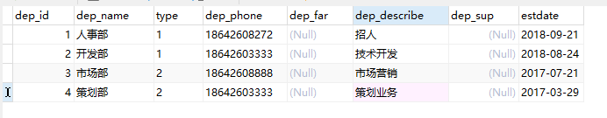
图十六
2、岗位基本信息表：post
代码：
INSERT INTO post VALUES(100,'人事经理','1',2),(101,'java工程师','2',30),(102,'推销员','3',50),(103,'策划师','4',20)

截图：
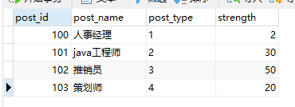
图十七
3、员工基本信息表：employee
代码：
INSERT INTO employee VALUES(150501,'方仕凯','1','1996-10-11',1,100,'2017-07-20','2017-05-20','1','18642609999','1146350274@qq.com'),(150502,'于振洋','1','1999-11-11',2,101,'2018-09-26','2018-07-26','1',NULL,NULL),(150503,'庾鹏飞','1','1996-02-01',3,102,'2018-06-14','2018-03-14','1','15588889999','123456@qq.com'),(150504,'蒙广福','1','1996-06-28',4,103,'2018-01-20','2017-11-20','1','13005981362',NULL)

截图：
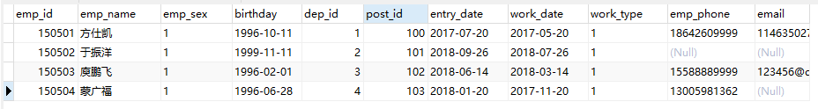
图十八
- 试用期信息表：probation
代码：
INSERT INTO probation VALUES(1,150501,'2017-05-20','2017-07-16','表现出色，给与录用！',1,null),(2,150502,'2018-07-26','2018-08-16','表现一般，还需要更多的观察！',2,null),(3,150503,'2018-03-14','2018-06-14','表现差强人意，不适合我们公司标准！',3,'建议去其他的培训公司好好学习'),(4,150504,'2017-11-20','2018-01-20','是我们公司需要的人才，给与录用！',1,null)

截图：
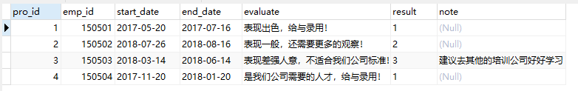
图十九
5、部门调转信息表：dep_trans
代码：
INSERT INTO dep_trans VALUES(1,150501,2,'1','自身不适合原来部门，主动申请调转',NULL,'2018-07-16'),(2,150502,3,'2','另一个部门需要他，经讨论决定调转他的部门',NULL,'2018-12-26'),(3,150503,4,'3','数据错误，等待重新分配',NULL,'2018-08-14'),(4,150504,1,'1','自身想要调转到更适合自己发展的部门','等待人事部决定','2018-05-20')

截图：
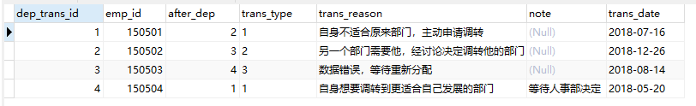
图二十
6、岗位调转信息表：post_trans
代码：
INSERT INTO post_trans VALUES(1,150501,101,'1','表现出色，给与升职加薪',NULL,'2018-07-16'),(2,150502,102,'2','业务水平一般，需要降职','任务不能按时完成','2018-12-26'),(3,150503,103,'3','数据错误，等待重新分配',NULL,'2018-08-14'),(4,150504,100,'1','出色的完成任务，加薪升职',NULL,'2018-05-20')

截图：
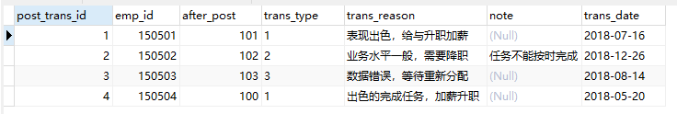
图二十一
7、离职信息表：dimission
代码：
INSERT INTO dimission VALUES(1,150501,2,'2019-09-12','1','去其他公司了','1',NULL),(2,150502,3,'2020-12-26','2','给公司造成重大损失','2',NULL),(3,150503,4,'2021-12-14','3','已到退休年龄','1',NULL),(4,150504,1,'2019-12-20','4','由于道德问题，给与开除','2',NULL)

截图：
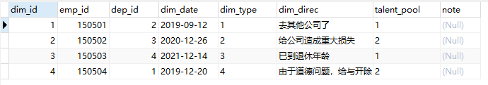
图二十二

4.3主要SQL脚本
创建部门基本信息表：
CREATE TABLE `department` (
`dep_id` int(11) NOT NULL AUTO_INCREMENT,
`dep_name` varchar(15) NOT NULL,
`dep_type` char(1) NOT NULL COMMENT '1：公司 2：部门',
`dep_phone` varchar(15) NOT NULL,
`dep_far` varchar(20) DEFAULT NULL,
`dep_describe` varchar(100) DEFAULT NULL,
`dep_sup` int(11) DEFAULT NULL,
`estdate` date NOT NULL,
PRIMARY KEY (`dep_id`),
KEY `sup` (`dep_sup`),
CONSTRAINT `sup` FOREIGN KEY (`dep_sup`) REFERENCES `department` (`dep_id`)
)
创建岗位基本信息表：
CREATE TABLE post (

post_id int(11) NOT NULL AUTO_INCREMENT,

post_name varchar(10) NOT NULL,

post_type char(1) NOT NULL,
strength int(11) DEFAULT NULL,
PRIMARY KEY (post_id)
)

创建员工基本信息表
CREATE TABLE employee(
emp_id int PRIMARY KEY auto_increment,
emp_name VARCHAR(5) not null,
emp_sex char(1) not null,
birthday date not null,
dep_id int not null,
post_id int not null,
entry_date date not null,
work_date date not null,
work_type char(1) not null,
nation VARCHAR(10),
emp_phone VARCHAR(15),
email VARCHAR(25),
CONSTRAINT emp_dep_fk FOREIGN KEY(dep_id) REFERENCES department(dep_id)
CONSTRAINT emp_post_fk FOREIGN KEY(post_id) REFERENCES post(post_id)
)

岗位调动员工视图
CREATE view post_trans_report
as
(SELECT d.dep_name,p.post_name,pt.after_post,e.emp_name,e.emp_sex,pt.trans_date,pt.trans_reason
from employee e,post p,post_trans pt,department d
where e.post_id = p.post_id and e.emp_id = pt.emp_id and e.dep_id = d.dep_id) with CHECK OPTION

5 结束语
经过这次数据库专题训练的分工和合作，我们小组四人都获益匪浅。
首先对人事管理系统进行功能需求分析，我们温习了以前软件工程课程学过的数据流图，数据字典，E-R图等相关知识。之前分析的都是一些较为简单的系统，这次系统功能很完善，所以分析起来也比较困难，而且每一项的图画的也很多。
逻辑结构设计就是对整个系统所需要用的的表的字段，包括名称，长度，数据类型的等进行分析。然后重点是是分析了每个表的主外键关系，我觉得这个地方很重要。只有主外键约束完全分析正确后才能做出完善的功能，从而开发优秀的管理系统。
最后我们通过sql语句，在mysql数据库中创建了相应的表，和需要用到的视图，并插适当的数据进行测试，测试数据库各个表格的增删改查功能和视图是否好用。
总之这次数据库专题训练让我们对以前课程中学过的知识掌握的更加熟练，也学到了不少新的知识。

参考文献
1.唐晓君、王海文、李晓红.《软件工程——过程、方法及工具》.2013年12月第1版.清华大学出版社
2.明日学院.《Java从入门到精通》.2017年12月第1版.中国水利水电出版社
3.王珊、萨师煊.《数据库系统概论》.2014年9月第5版.高等教育出版社
4.杨开振.《深入浅出MyBatis-技术原理与实战》.2016年9月第1版.中国工信出版集团、电子工业出版社
5.任树华.《Oracle实用案例渐进教程》.2014年3月第1版.清华大学出版社

